Spring技术框架文档

概述 | 历史，设计哲学，资料
核心 | IoC Container, Events, Resources, i18n, Validation, Data Binding, Type Conversion, SpEL, AOP
测试 | Mock Objects, TestContext Framework, Spring MVC Test, WebTestClient
数据访问 | Transactions, DAO Support, JDBC, O/R Mapping, XML Marshalling
Web Servlet | Spring MVC, WebSocket, SockJS, STOMP Messaging
Web Reactive | Spring WebFlux, WebClient, WebSocket
Integration | Remoting, JMS, JCA, JMX, Email, Tasks, Scheduling, Caching
语言 | Kotlin, Groovy, Dynamic Language

一、概述

1.1 历史

1.2 优点
（1）Spring是一个开源免费的框架（容器）
（2）Spring是一个轻量级的、非入侵式的框架
（3）控制反转（IOC），面向切面编程
（4）支持事务的处理，对框架整合的支持

1..3 组成
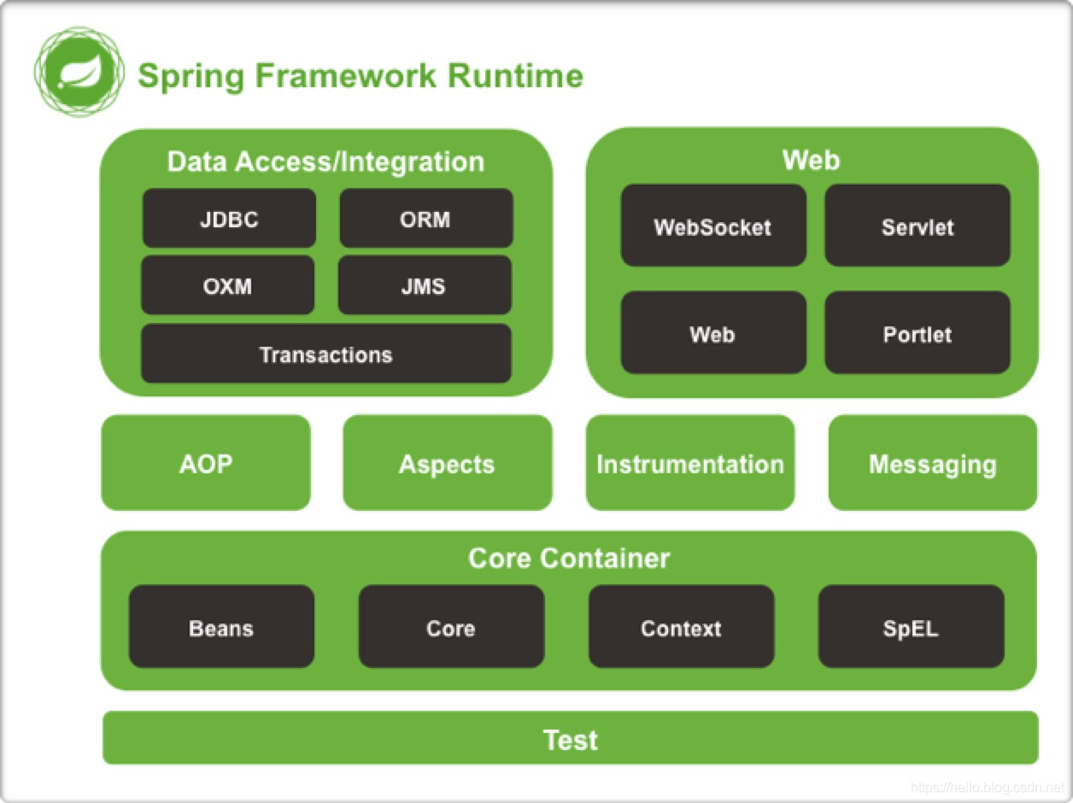

1.4 拓展

Spring官网有这个介绍：现代化的java开发，就是基于Spring的开发！

Spring Boot
一个快速开发的脚手架
基于Spring Boot可以快速开发微服务
约定大于配置

Spring Cloud
Spring Cloud是基于Spring Boot实现的

二、核心

三、测试技术

四、数据访问

五、Web Servlet

六、Web Reactive

七、集成技术

八、语言

